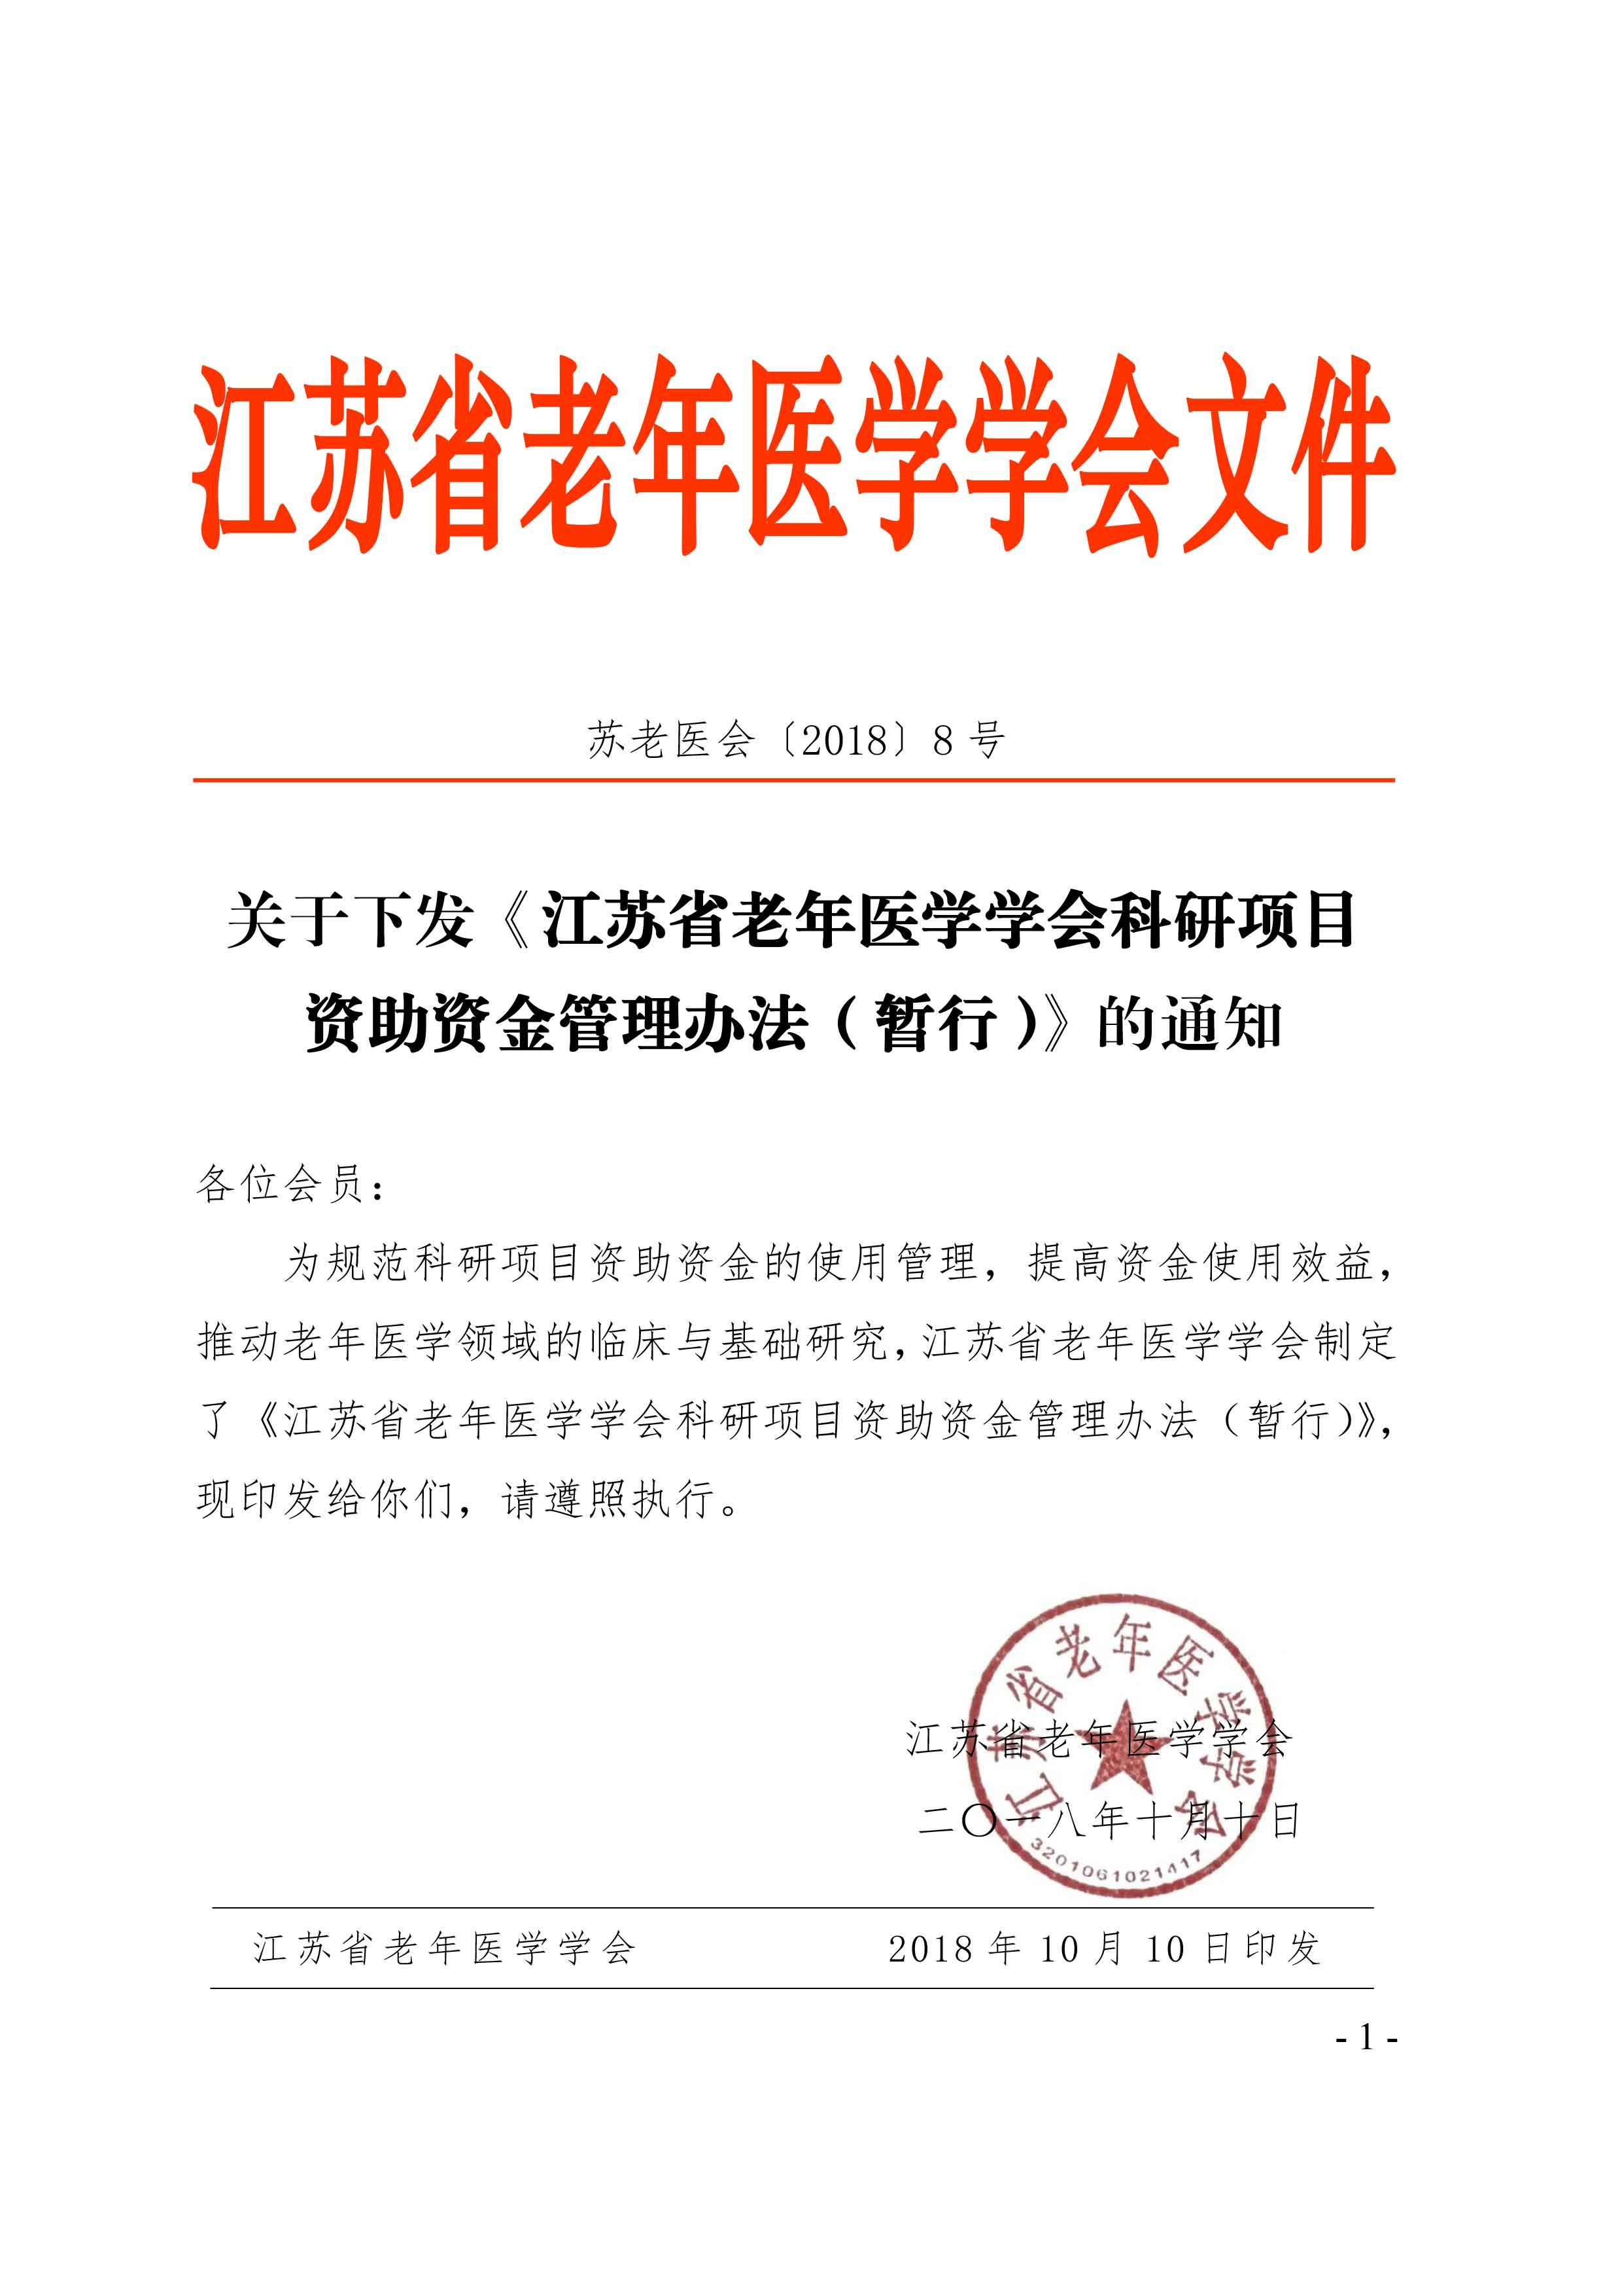

附件：
江苏省老年医学学会
科研项目资助资金管理办法（暂行）

第一章 总 则
第一条 为规范和加强科研项目资助资金的使用管理，提高资金使用效益，更好地推动我省老年医学领域的发展与创新，根据国务院《关于进一步完善中央财政科研项目资金管理等政策的若干意见》、《江苏省省级科技专项资金管理暂行办法》（苏财规〔2013〕19号），制定本办法。
第二条 本办法适用于江苏省老年医学学会及各分支机构。
第三条 本办法所称资助资金，是指专门用于资助老年医学领域临床与基础研究计划，并为提升我省老年医学领域自主创新能力提供技术和人才储备的专项资金。
第二章 资助资金使用与管理
第四条 资助资金的使用和管理充分体现学会目标导向，遵循“集中财力、突出重点，分类支持、多元投入，单独核算、专款专用，科学安排、注重绩效”的原则。由学会设立并管理。
第五条 资助资金使用方向及要求
资助资金资助的项目分为重点项目和面上项目二类，每年资助重点项目5～10项，面上项目20～30项。
- 重点项目：应符合指南规定的方向，有较好的前期研究基础，创新性强，研究目标与内容清晰明确，技术方案科学可行，预算合理，预计能明确得出阶段性成果。
（二）面上项目：优先资助与老年医学多学科建设相关的临床和基础研究，申报的项目须有开拓性或创新性，不支持重复性或跟踪性研究。
第六条 学会根据年度资金预算，组织专家研究提出资助项目安排建议，经会长办公会审定后由学术培训部在学会网站公布并负责组织实施；在学会与项目承担单位、项目负责人签订资助项目合同后，学会财务部门在十个工作日内下达资助资金。
第七条 资助资金管理。
（一）项目承担单位法人代表或法人代表的委托人承担项目管理和经费使用的主体责任。
（二）学会财务部门将以学会资助项目中期检查或中期评估结果作为项目分年度拨款和评价的重要依据。
（三）资助项目验收。资助项目承担单位在规定执行期内按照合同要求完成项目目标和任务，并对项目经费进行审计。
（四）学会评审专家委员会按资助合同对报送的总结验收表进行审查验收，并做出评议。项目完成情况将作为项目承担单位年终考核评比及今后是否给予项目资助的重要依据；凡项目验收不合格的单位，将给予通报批评，并追回部分拨款，且在2年内不得申请学会科研项目资助。
（五）建立信用管理机制。由学术培训部对项目承担单位、项目负责人、中介机构和评审专家在项目实施管理中的信用情况进行评价和记录。
第三章 资助经费使用范围
第八条 依据《江苏省省级科技专项资金管理暂行办法》，项目经费分为直接费用和间接费用。
（一）直接费用是指在项目实施过程中发生的与之直接相关的费用。主要包括：
设备费：是指项目实施过程中购置或试制专用仪器设备，对现有仪器设备进行升级改造，以及租赁外单位仪器设备而发生的费用。应当严格控制设备购置，鼓励开放共享、自主研制、租赁专用仪器设备以及对现有仪器设备进行升级改造，避免重复购置。
材料费：是指在项目实施过程中消耗的各种原材料、辅助材料等低值易耗品的采购及运输、装卸、整理等费用。
测试化验加工费：是指在项目实施过程中支付给外单位（包括项目承担单位内部独立经济核算单位）的检验、测试、化验及加工等费用。
燃料动力费：是指在项目实施过程中直接使用的相关仪器设备、科学装置等运行发生的水、电、气、燃料消耗费用等。
出版费/文献/信息传播/知识产权事务费：是指在项目实施过程中，需要支付的出版费、资料费、专用软件购买费、文献检索费、专业通信费、专利申请及其他知识产权事务等费用。
会议费/差旅费/国际合作交流费：是指在项目实施过程中发生的会议费、差旅费、国际合作交流费。会议的规模、数量、会期开支标准和差旅费开支标准、项目承担单位应当按照国家和省有关规定执行。国际合作与交流费应当严格执行国家和省外事经费管理的有关规定。在编制预算时，本科目支出预算不超过直接费用预算10%的，不需要编制测算依据。
劳务费：是指在项目实施过程中支付给参与项目的研究生、博士后、访问学者以及项目聘用的研究人员、科研辅助人员等的劳务性费用。项目聘用人员的劳务费开支标准，参照本省科学研究和技术服务业从业人员平均工资水平，根据其在项目研究中承担的工作任务确定，其社会保险补助纳入劳务费科目开支。劳务费预算应据实编制，不设比例限制。项目聘用研究人员应当为项目承担单位通过劳务派遣方式或者签订劳动合同、聘用协议等方式为项目聘用的研究人员（包括退休人员）。
专家咨询费：是指在项目实施过程中支付给临时聘请的咨询专家的费用。专家咨询费不得支付给参与项目及所属课题研究和管理的相关工作人员。
其他支出：是指在项目实施过程中除上述支出范围之外的其他相关支出。其他支出应当在申请预算时详细说明。
（二）间接费用是指承担单位在组织实施项目过程中发生的无法在直接费用中列支的相关费用。主要包括：承担单位为项目研究提供的房屋占有，日常水、电、气、暖消耗，有关管理费用的补助支出，以及激励科研人员的绩效支出等。
第九条 项目总预算不变的情况下，直接费用中多数科目预算（材料费、测试化验加工费、燃料动力费、出版费/文献/信息传播/知识产权事务费、其他费用支出预算）调剂权下放给项目承担单位。项目负责人根据实施过程中科研活动的实际需要提出申请，由项目承担单位批准。
第十条 设备费、会议费/差旅费/国际合作交流费、劳务费、专家咨询费预算一般不予调增。如需调减，可由项目负责人根据实施过程中科研活动的实际需要提出申请，经项目承担单位批准后，调剂用于项目其他方面支出。相关调剂需报学会在中期检查、项目验收时予以确认。
第十一条 项目结余经费管理。项目实施期间，年度剩余资金可结转下一年度使用。项目完成任务目标并通过验收后，结余资金按规定留归项目承担单位使用，在2年内由项目承担单位统筹安排用于科研活动的直接支出，2年后未使用完的按规定收回。
间接费用中绩效支出不超过直接费用扣除设备购置费后的5%。
项目承担单位不得在核定的间接费用以外再以任何名义在项目经费中重复提取、列支相关费用。
第十二条 资助项目资金使用时，承担资助项目所发生的各类费用及支出，如：会议费、差旅费、小额材料费和测试化验加工费等，要按国家和省有关规定进行结算；对设备费、大宗材料费和测试化验加工费、劳务费、专家咨询费等支出，原则上应当通过银行转账方式结算。
第五章 绩效评价与资金监管
第十三条 学会将建立专项资金绩效评价机制，对专项资金管理使用情况开展绩效评价，不断提高资助资金使用效益。评价的结果作为以后年度资金资助安排的依据。
第十四条 资助资金不得用于支付各种罚款、捐款、赞助、投资等项支出，不得用于人员工资性支出及各种福利性支出，不得用于国家规定禁止列入的其他支出。
第十五条 项目承担单位应主动接受学会相关部门财务审计和监督检查。应建立经费使用监督管理机制，严格执行项目预算，单独核算、专款专用。 项目经费管理中存在下列行为之一的，学会将采取通报批评、停止拨款、收回专项资金等措施，并依照《财政违法行为处罚处分条例》进行处理处罚处分。
（一）编报虚假预算，套取资助资金的；
（二）截留、挤占、挪用专项资金的；
（三）未按规定执行和调整预算的；
（四）通过编造虚假合同、虚构人员名单等方式虚报冒领劳务费和专家咨询费；
（五）通过虚构测试化验内容、提高测试化验支出标准等方式违规开支测试化验加工费；
（六）随意调账变动支出、随意修改记账凭证、以表代账应付财务审计和检查
（七）因管理不善，造成公有资产损失和浪费的；
（八）其他违反国家财经纪律等的行为。
第六章 附 则
第十六条 本办法经常务理事会通过，由学会学术培训部负责解释。
第十七条 本办法自公布之日起试行。

